
Republika e Kosovës Komuna e Malishevës

Nr- 251. 1.11.2024 Zyra për Informim kk.rks-gov.net/malisheve

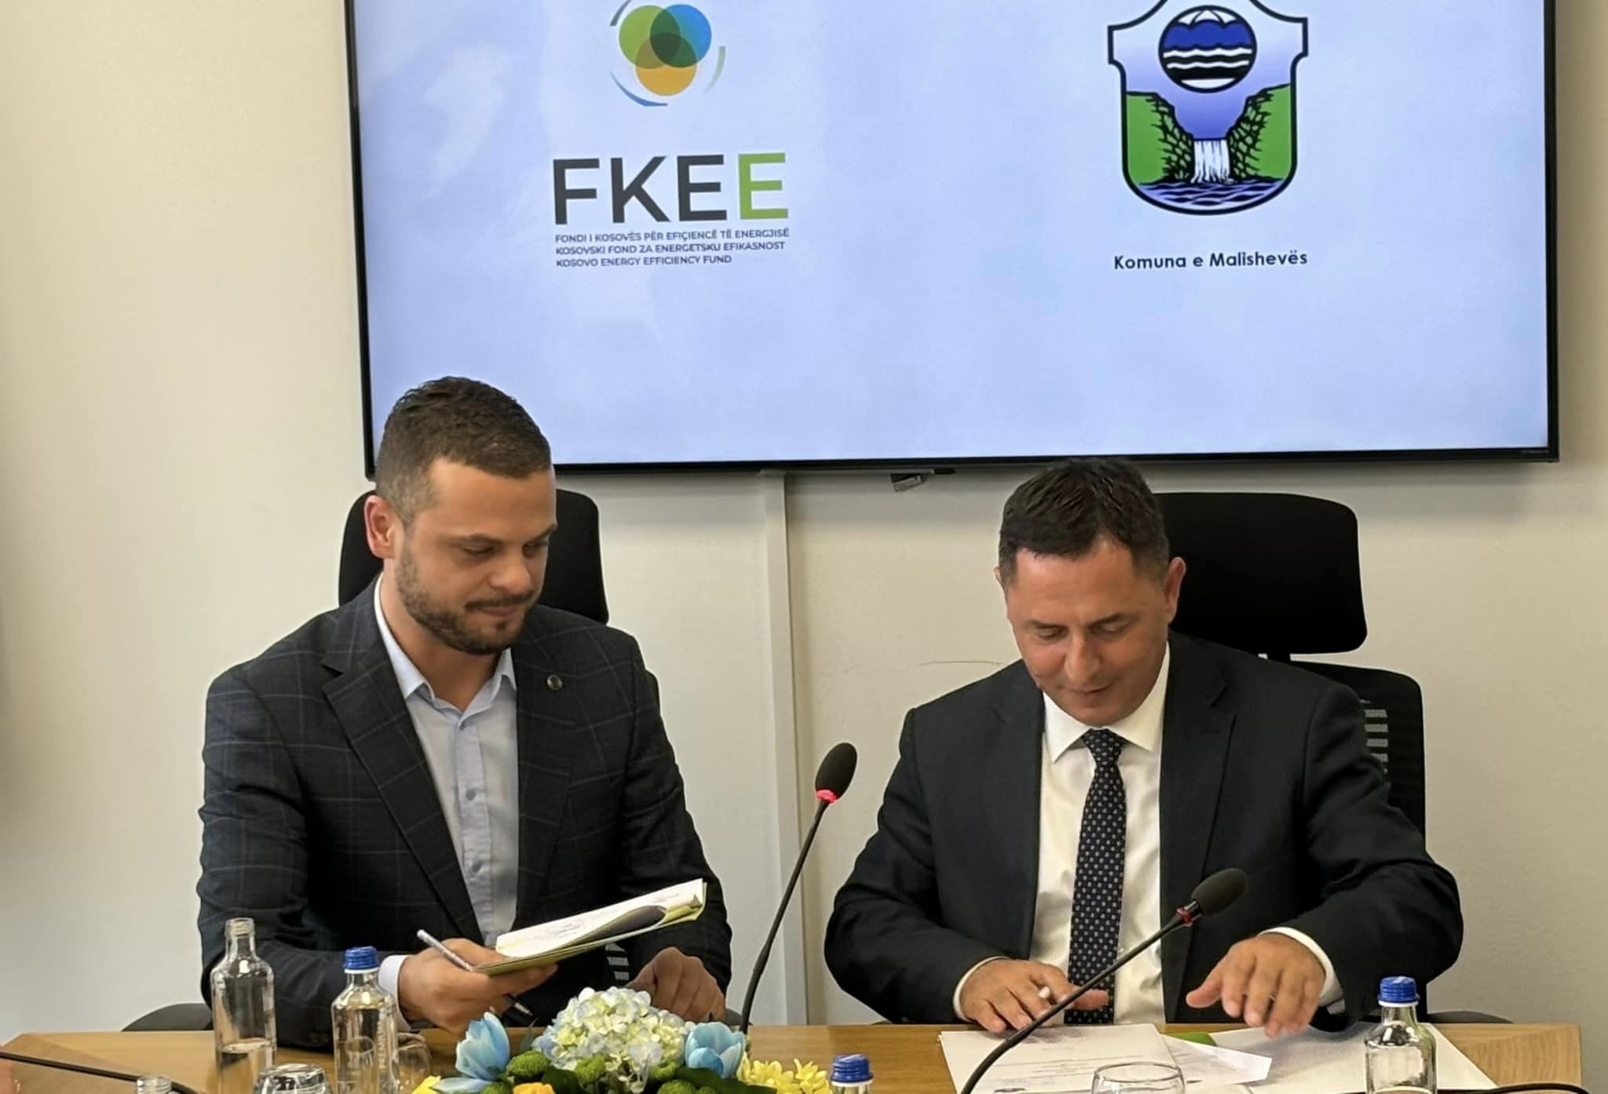

2.11. 2024
Marrëveshje bashkëfinancimi me Fondin e Kosovës për Efiçiencë të Energiisë, nënshkruar Kryetari Ekrem Kastrati bashkë me drejtorin e FKEE, Driton Hetemi.

Përmbajtja

Nr- 251. 1.11.2024 Zyra për Informim kk.rks-gov.net/malisheve

Kastrati nënshkruan marrëveshje bashkëfinancimi me Fondin e Kosovës për Efiçiencë të Energiisë, me drejtorin e FKEE, Driton Hetemi..............................................................................1

GLV: PARTNERITETI PUBLIKO - PRIVAT GARANTON ZHVILLIM RURAL TË QËNDRUESHËM..........................................................................................................................2

Krasniqi: Rëndësia historike dhe kombëtare e Nëntorëve............................................................3

Kryetari Kastrati priti komandantët e pikave kufitare të Kosovës dhe Shqipërisë në Morinë, Sinani dhe Krasniqi........................................................................................................................4

Drejtoria për Arsim dhe Edukim vazhdon takimet me Policinë dhe drejtorët e shkollave
për temën 'Siguria në shkolla'.......................................................................................................5

GLV “Llapusha” në Malishevë diskutoi me bujqit malishevas për zhvillimin e sektorit të bujqësisë.......................................................................................................................................6

Kryetari i Malishevës, Ekrem Kastrati, priti përfaqësuesen e Kombeve të Bashkuara për Kosovë znj.Caroline Ziadeh .......................................................................................................................7

Zyrtare: Nis fushata - 16 ditë aktivizëm kundër dhunës ..............................................................8

U mbajt konsultimi i dytë për Draft- Rregulloren për Transparencë dhe dokumentet përcjellëse........................................................................................................................................9

U pajis me 1000 ekzemplarë librash biblioteka e SHFMU "Hilmi Hoti" në Carallukë ...............10

KOMBËTAR: NËNTORËT E LAVDISË KRENARISË KOMBËTARE DHE HISTORISË...................................................................................................................................11

Akademi përkujtimore për 148 veteranë të UÇK-së që ndërruan jetë pas luftës së viti 1998-1999 në Komunën e Malishevës............................................................................................................12

Gjimnazi “Hamdi Berisha” me organizim të veçantë shënoi festat e Nëntorit..............................13

Kryetari Ekrem Kastrati i ftuar nga kryetari i Tiranës Erion Veliaj për festën e 28 Nëntorit.......14

Republika e Kosovës Komuna e Malishevës

Nr- 251. 1.11.2024 Zyra për Informim kk.rks-gov.net/malisheve

Kastrati nënshkruan marrëveshje bashkëfinancimi me Fondin e Kosovës për Efiçiencë të Energiisë, me drejtorin e FKEE, Driton Hetemi.

Malishevë, 2 nëntor
Pas një angazhimi të madh institucional, ia kemi dalë me sukses të arrijmë një marrëveshje bashkëfinancimi me Fondin e Kosovës për Efiçiencë të Energiisë, të cilën Kryetari i Komunës së Malishevës, Ekrem Kastrati e ka nënshkruar bashkë me drejtorin e FKEE, Driton Hetemi.
Ky bashkëpunim mes Komunës sonë dhe FKEE, i hap rrugë investimit të madh në objektin e banimit social 01, ku do vendosen masa efiçiente, duke nisur nga fasada e jashtme, dritaret, kulmi, renovimi i koridoreve, dhe vendosja e kondicionerëve efiçient në secilën hyrje të familjeve që aktualisht janë të vendosura në këtë objekt.
Përkrahja për rastet sociale ka qenë premtim i yni dhe ne po e bëjmë realitet.

Republika e Kosovës Komuna e Malishevës

Nr- 251. 4.11.2024 Zyra për Informim kk.rks-gov.net/malisheve
GLV: PARTNERITETI PUBLIKO - PRIVAT GARANTON ZHVILLIM RURAL TË QËNDRUESHËM
Malishevë, 4 nëntor
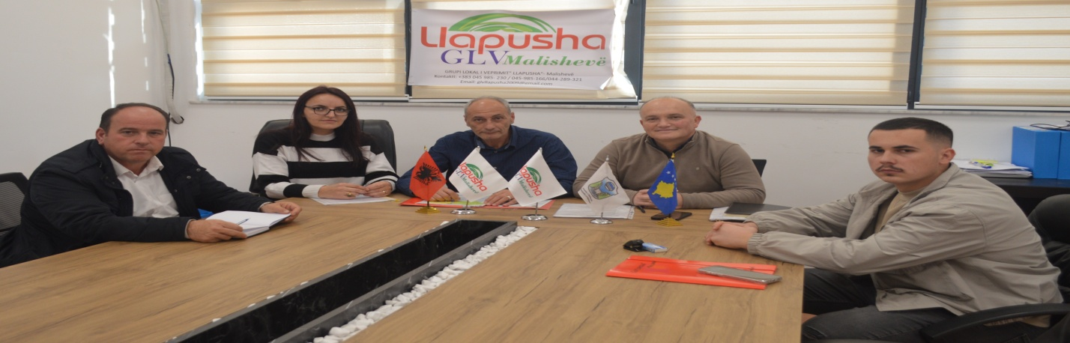
Në kuadër të implementimit të projektit “Drejtu suksesit për Llapushën 5 ”, mbështetur nga Ministria e Bujqësisë Pylltarisë Zhvillimit Rural, përmes Agjencisë për Zhvillimin e Bujqësisë. Grupi Lokal i Veprimit “Llapusha” është duke realizuar aktivitete, të cilat kanë për synim hartimin e Strategjisë Zhvillimore Lokale 2023-2028. Ky projekt ka qëllim për hartimin e Strategjisë për Zhvillimin Lokal dhe në kuadër të programit për zhvillimin rural 'Qasja Leader'.
Në takim mori pjesë edhe drejtori i DPZHR-ja z. Sylë Dukolli i cili, shprehu gatishmërinë për të përkrahur nxjerrjen e SZHL-së dhe përkrahjen për sektorin agrokulturor dhe të bizneseve në zbatimin e qasjes LEADER, në komunën e Malishevës.
Koordinatori i këtij projekti z. Enver Mazreku, pasqyroj një historik të shkurtër të GLV” Llapusha” në Malishevë dhe rëndësinë e hartimint të Strategjisë Zhvillimore Lokale 2023-2028 të përkrahur nga MBPZHR, përmes AZHB- Agjencia për Zhvillimin e Bujqësisë .
Në prezantimin e SZHL nga GLV-ja folen edhe Halit Mazreku- Nënkryetar, znj. Valdete Morina – Koordinatore e projektit për Strategjinë Zhvillimore Lokale në kuadër të planifikimit mjedisor dhe hartimin e hartave zonale. Deri tash janë realizuar disa aktivitete dhe në kuadër të projektit do të realizohen edhe aktivitete tjera me theks të veçantë në hartimin dhe nxjerrjen e SZHL-ës, ku do të marrin pjesë autoritete publike të komunës së Malishevës dhe të sektorit privat.
Gjatë takimit u pasqyruan diskutime edhe për procesin e Granteve nga MBPZHR-ja me theks të veçantë në aplikimet për Masën 5- Programi i zhvillimit Rural dhe Qasja LEDAER e cila dedikohet për Grupet Lokale të Veprimit në nivel vendor.
Republika e Kosovës Komuna e Malishevës

Nr- 251. 11.11.2024 Zyra për Informim kk.rks-gov.net/malisheve

Krasniqi: Rëndësia historike dhe kombëtare e Nëntorëve

Malishevë, 11 nëntor
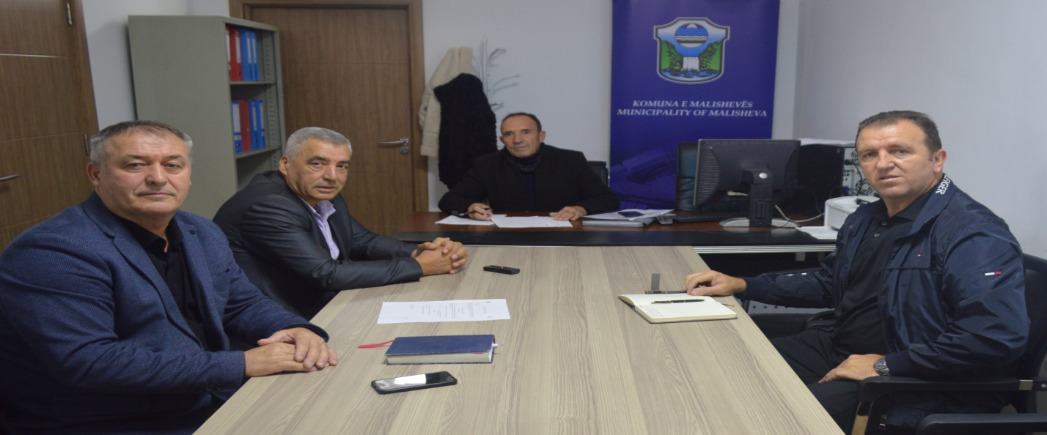

28 Nëntori i Skënderbeut, Dita e Flamurit dhe e Pavarësisë së Shqipërisë, ditëlindja e Komandantit Legjendar Adem Jasharit, sidhe dalja e parë publike e Ushtrisë Çlirimtare të Kosovës, janë vetëm disa nga vendimet dhe data e shenjta historike për të gjithë popullin shqiptar, kështu nisi sot mbledhja e rregullt e Komitetit për Familjet e Dëshmorëve, Invalidëve , Veteranëve , të Luftës së UÇK-së si dhe Martirëve të Luftës, nën kryesimin e Ilaz Krasniqit.
Më pas anëtarët e komitetit, diskutuan edhe për kërkesat dhe realizimin e tyre në të mirë të vlerave kombëtare të UÇK dhe pasardhësve tanë.
Në fund anëtarët e këtij komiteti ju uruan të gjitha familjeve të dëshmorëve, invalidëve, veteranëve të luftës dhe të gjithë qytetarëve festat e nëntorit, të jenë motiv për punë, zhvillimin e shtetit dhe të kombit tonë.
Gëzuar Festa e 28 Nëntorit të gjithë shqiptarëve!
Lavdi jetës dhe veprës se komandantit legjendar, Adem Jashari dhe gjithë dëshmorëve të Kombit!

Republika e Kosovës Komuna e Malishevës

Nr- 251. 11.11.2024 Zyra për Informim kk.rks-gov.net/malisheve

Malishevë, 14. nëntor
Kryetari Kastrati priti komandantët e pikave kufitare të Kosovës dhe Shqipërisë në Morinë, Sinani dhe Krasniqi

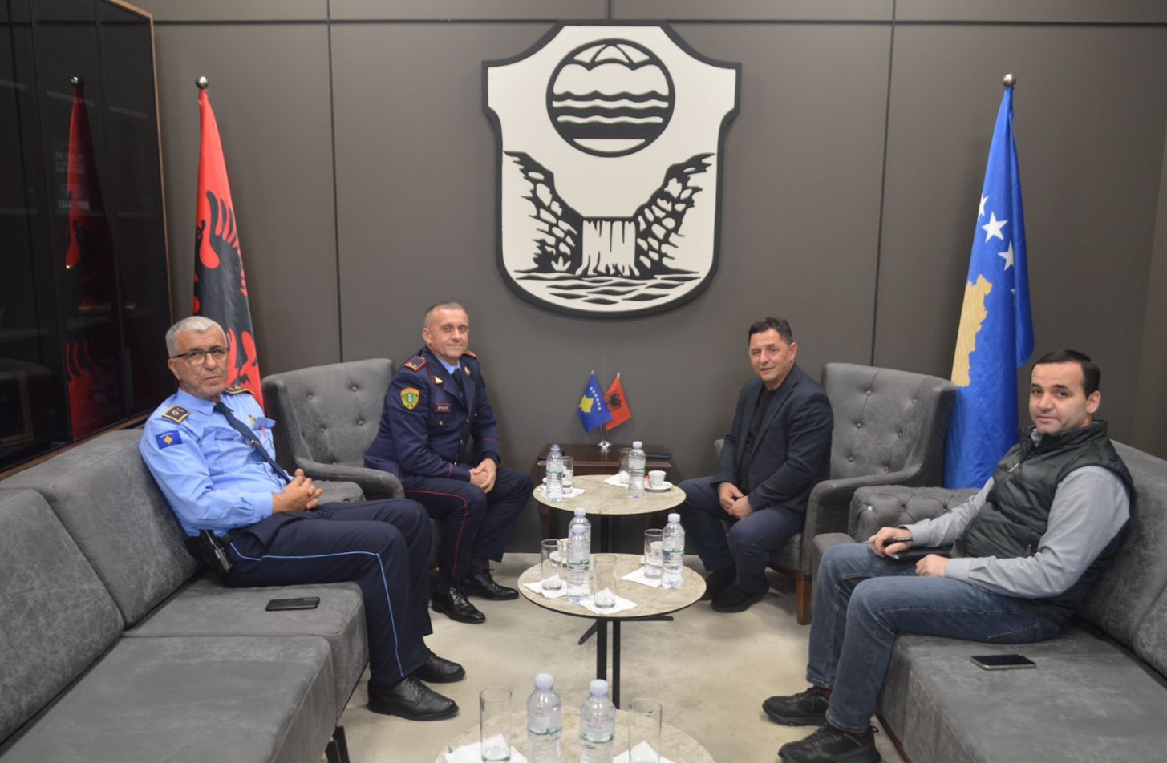

Kryetari i Komunës së Malishevës, Ekrem Kastrati, ka pritur në një takim pune komandantët e stacioneve policore të pikave kufitare në Morinë, Medat Sinani nga Shqipëria dhe Azem Krasniqi nga Kosova.
Gjatë takimit, kryetari Kastrati i ka shprehur falënderime dhe ka përgëzuar komandantët për punën dhe përkushtimin e tyre në ruajtjen e rendit dhe sigurisë në këtë pikë kufitare, duke theksuar rëndësinë e bashkëpunimit mes autoriteteve të sigurisë të të dyja shteteve për mirëqenien e qytetarëve.
Po ashtu, komandantët Sinani dhe Krasniqi kanë falënderuar kryetarin Kastrati për mbështetje dhe bashkëpunim të vazhdueshëm, duke shprehur angazhimin e tyre për një funksionim të suksesshëm të pikës kufitare, për të siguruar paqen dhe rendin në dy anët e kufirit.

Republika e Kosovës Komuna e Malishevës

Nr- 251. 15.11.2024 Zyra për Informim kk.rks-gov.net/malisheve

Drejtoria për Arsim dhe Edukim vazhdon takimet me Policinë dhe drejtorët e shkollave
për temën 'Siguria në shkolla'

Malishevë, 15 nëntor
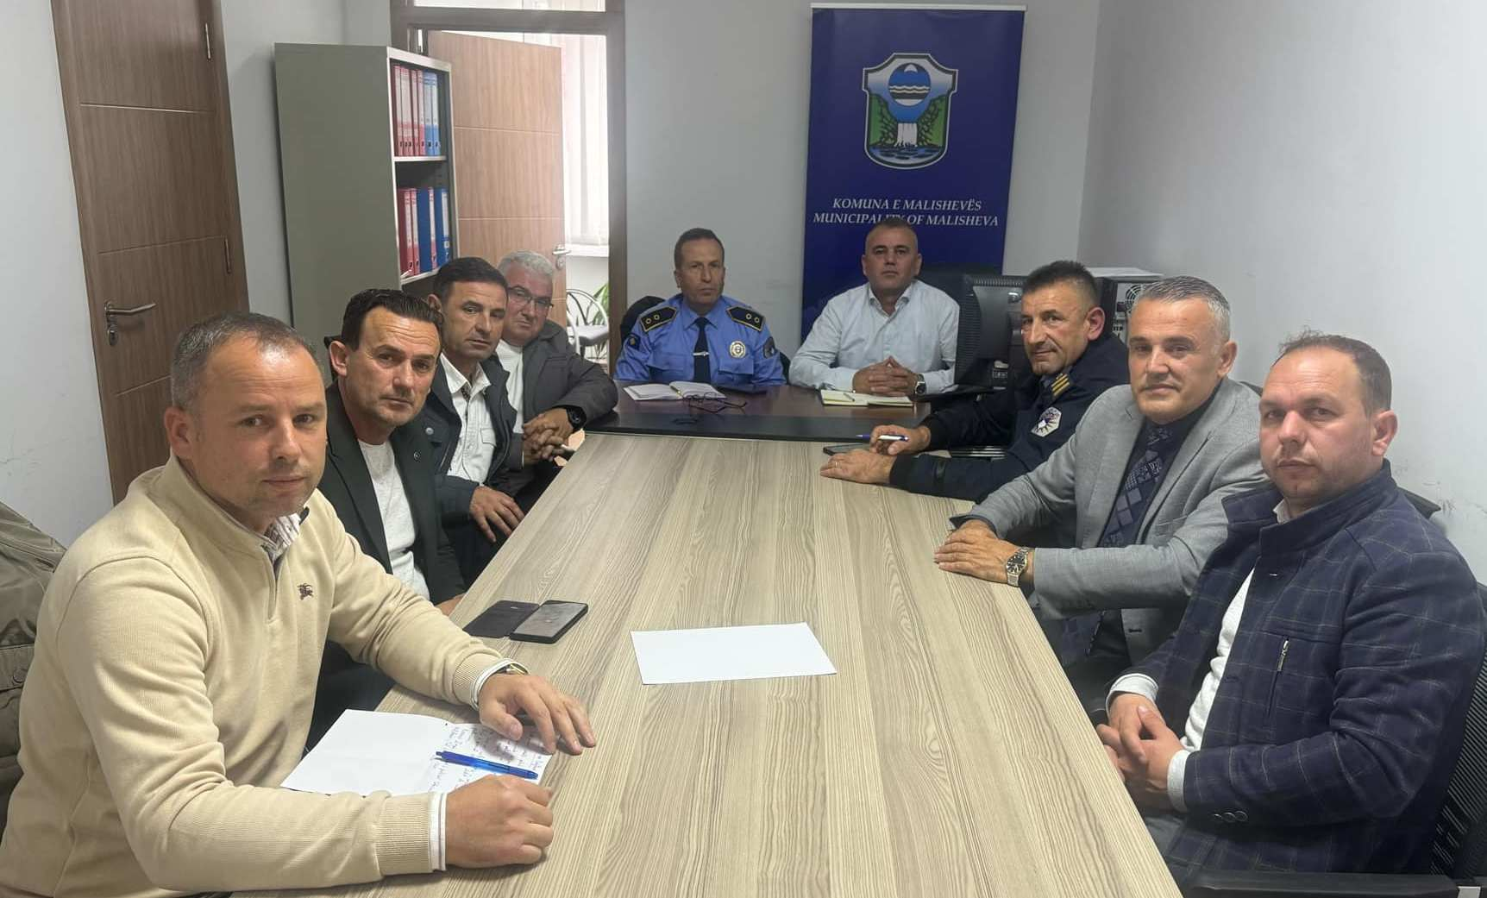
Policia e Kosovës në Malishevë në bashkëpunim me Drejtorinë e Arsimit dhe Edukimit vazhdojnë të mbajtën takime me drejtorë të shkollave,ku temë qëndrore është 'Siguria në shkolla dhe hapat që po ndermarrin në parandalimin e dukurive negative'.
Sabit Berisha, shef i drejtorisë për Arsim dhe Edukim në këtë takim, ofroj bashkëpunim të institucionit që përfaqëson dhe drejtorëve të shkollave në sigurimin e kushteve më të sigurta për nxënës, stafin arsimornë në shkolla', kurse drejtorët e shkollave të komunës sonë parashtruan kërkesat e tyre për një ambient të sigurt dhe të motivuar për nxënësit në mësimnxënie dhe për mësimdhënësit në mësimdhënie si dhe të vazhdojnë bashkëpunimin me prindër dhe struktura tjera të shkollës'.

Komandanti i Stacionit Policor në Malishevë, Nazmi Zogaj dhe zyrtarë të tjejrë u treguan të gatshëm për bashkëpunim me të gjitha palët që ambienti i sigurt në shkolla të vazhdoi.
Republika e Kosovës Komuna e Malishevës

Nr- 251. 19.11.2024 Zyra për Informim kk.rks-gov.net/malisheve

Kryetari i Malishevës, Ekrem Kastrati, priti përfaqësuesen e Kombeve të Bashkuara për Kosovë znj.Caroline Ziadeh

Malishevë, 19 nëntor
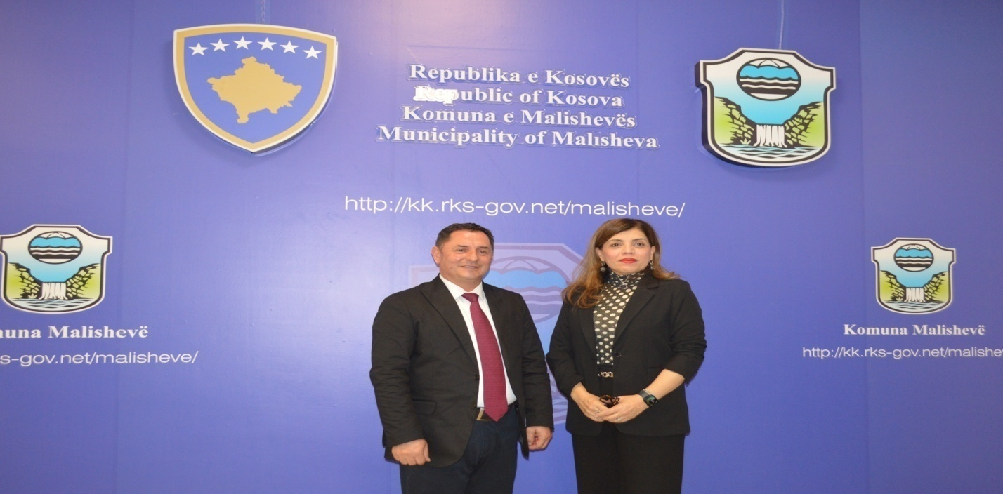

Kryetari i Komunës së Malishevës, Ekrem Kastrati, ka pritur sot në një takim pune përfaqësuesen e Kombeve të Bashkuara për Kosovë, zinj.Caroline Ziadeh. Gjatë këtij takimi, ata diskutuan për zhvillimet e përgjithshme në komunën e Malishevës dhe mundësitë e bashkëpunimit për çështje të caktuara që ndikojnë në përparimin e Komunës së Malishevës.
Kastrati e njoftoi zonjën Liadeh për projektet madhore që po realizohen në kuadër të programit “Malisheva urbane”. Ata gjithashtu biseduan edhe për probleme kryesore me të cilat Komuna e Malishevës, si furnizimi me ujë për pije dhe furnizimi me energji elektrike.
Në vijim, të dy palët diskutuan mundësitë e bashkëpunimit të ndërsjellë për mbështetje në fusha të ndryshme, me qëllim të avancimit të zhvillimit të komunës së Malishevës.

Republika e Kosovës Komuna e Malishevës

Nr- 251. 19.11.2024 Zyra për Informim kk.rks-gov.net/malisheve

GLV “Llapusha” në Malishevë diskutoi me bujqit malishevas për zhvillimin e sektorit të bujqësisë
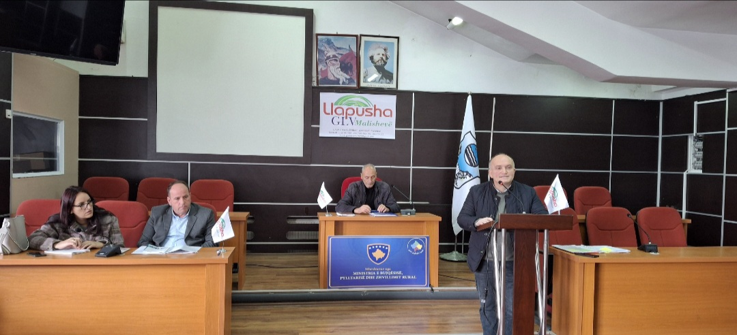
Grupi Lokal i Veprimit (GLV) “Llapusha”, sot ka mbajtur një takim me bujqit lokalë të Malishevës, ku është diskutuar për mundësitë e zhvillimit të bujqësisë si një degë kryesore e zhvillimit ekonomik rural, e ku morën pjesë bujq, ekspert të bujqësisë dhe zyrtarë tjerë përgjegjës.
Gjatë këtij takimi, i pranishëm ishte edhe drejtori i Drejtorisë për Bujqësi, Pylltari dhe Zhvillim Rural, Sylë Dukolli, i cili theksoi rëndësinë e hartimit të një strategjie zhvillimore për bujqësinë dhe mbështetjes së bujqve me politika të qëndrueshme zhvillimi.
Pjesëmarrësit diskutuan gjithashtu për sfidat dhe mundësitë që ofron Komuna e Malishevës në këtë fushë, me fokus të veçantë në sektorin e bujqësisë, i cili është një mundësi e shkëlqyer për zhvillimin ekonomik të rajonit. Buqit dhe organizatat e lidhura me këtë sektor kanë kontribuar në identifikimin e mundësive për zhvillim dhe përmirësim të kushteve të punës në bujqësi.
Sipas zyrtarëve të GLV “Llapusha”, hartimi i një strategjie të koordinuar për zhvillimin e bujqësisë dhe ekonomisë rurale është një mundësi e mirë për të adresuar disa nga sfidat kryesore me të cilat përballen bujqit. Kjo strategji do të fokusohet në dy fusha kryesore: përmirësimi i infrastrukturës bujqësore dhe mbështetja për përdorimin e teknologjive moderne në bujqësi, si dhe rritja e kapaciteteve të fermave për të garantuar prodhim të qëndrueshëm dhe të standardizuar.

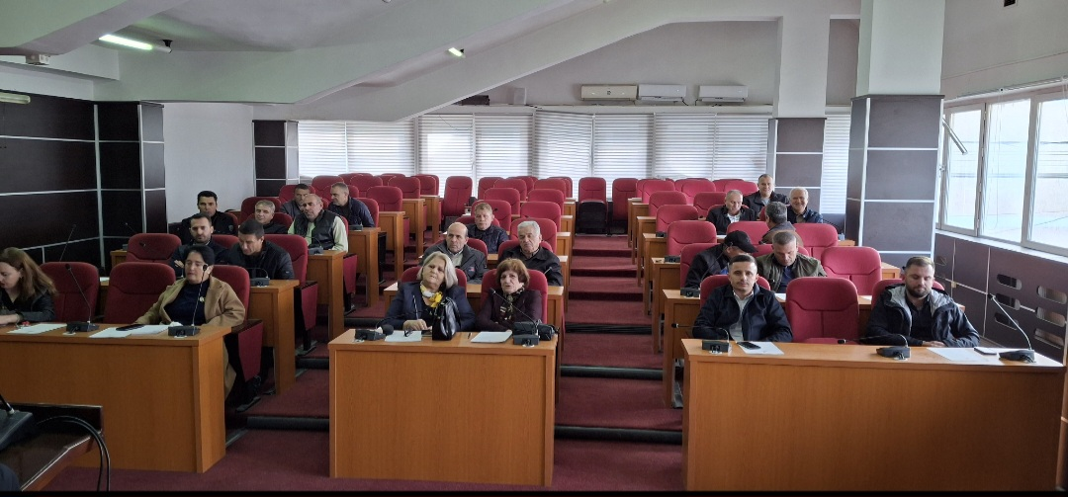

Republika e Kosovës Komuna e Malishevës

Nr- 251. 25.11.2024 Zyra për Informim kk.rks-gov.net/malisheve

Zyrtare: Nis fushata - 16 ditë aktivizëm kundër dhunës

Malishevë, 25 nëntor
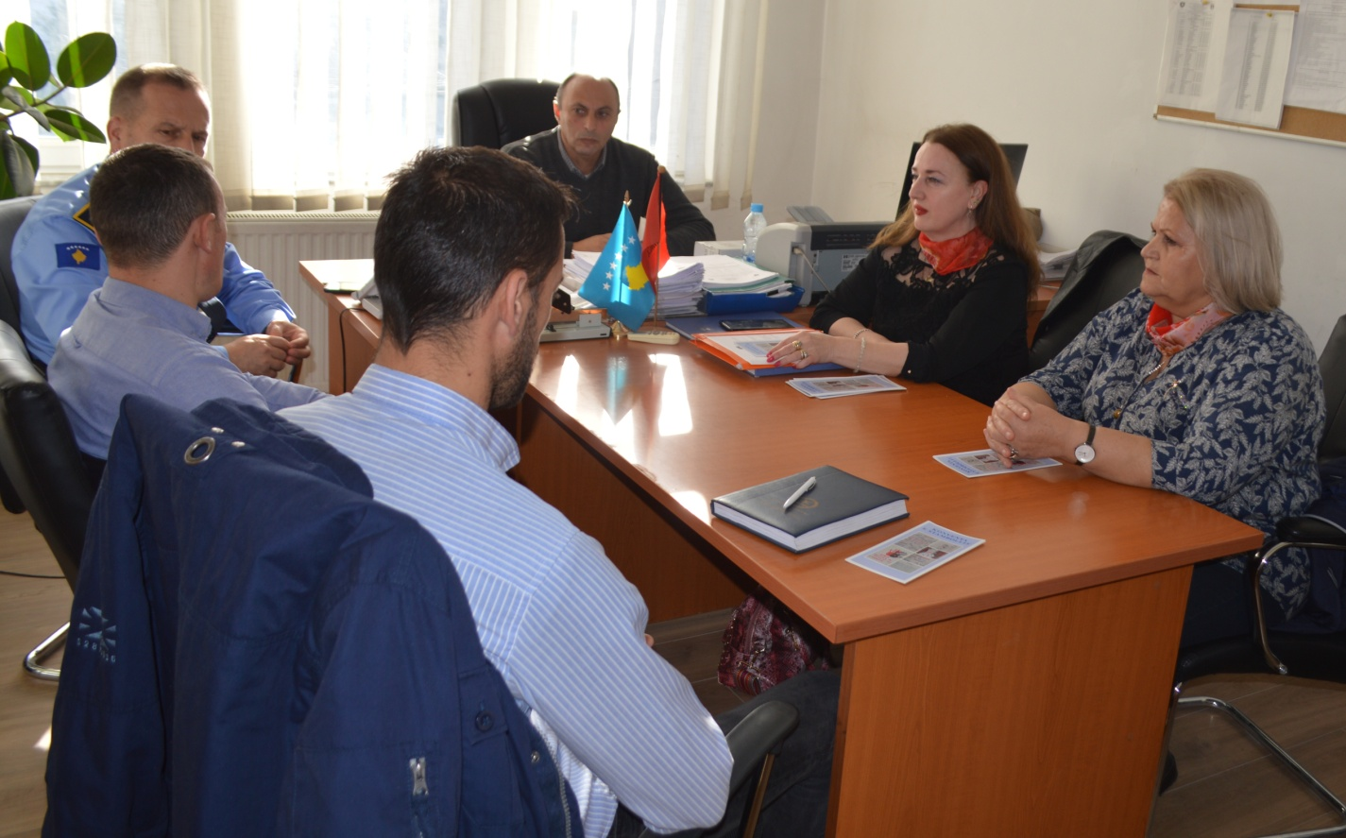

Nën udhëheqjen e Koordinatorës, Vera Bytyçi dhe drejtuesve institucional e shoqëror, sot nisi fushata 16 ditë aktivizëm kundër dhunës dhe diskriminimit gjinor.
Në këtë takim informues dhe bashkërendues, morën pjesë, Vera Bytyçi koordinatore nga zyra për barazi Gjinore, Komandanti i Stacionit Policor në Malishevë, Nazmi Zogaj i shoqëruar edhe nga Togeri, Zenel Halitaj, Shqipron Berisha nga Qendra për Punë dhe Mirëqenie Sociale, Feride Hoxha, Handikos dhe Agron Kastrati, nga Zyra Juridike Falas.
Nga gjithë pjesëmarrësit në debat u diskutua dhe doli porosia.' Të punojmë që nga familja, rrethi shoqëror, shkolla si dhe institucionet shtetërore lokale e qendrore për, familjen e shëndoshë, për rrethin dhe një shoqëri përgjegjëse, duke zbatuar me përgjegjësi ligjin aktual në fuqi, konventat dhe të drejtat e njeriut dhe familjes si dhe gjithë shoqërisë që të kontribuojmë në formimin sa më pozitiv të njeriut tonë, vetëm kështu së bashku ia dalim dhe përmbushim obligimin njerëzor e ligjor para qytetarëve tanë. U vizitua edhe ' Dhoma mike'.
Për gjashtëmbëdhjetë ditë do të zhvillohen aktivitetet si dhe vizita të planifikuar në institucionet publike arsimore.
Të gjitha këto aktivitete do të bashkërendohen nga kordinatorja, Vera Bytyçin dhe përgjegjësit e institucionev ku do të kryjnë vizitat me karakter pune.
Republika e Kosovës Komuna e Malishevës

Nr- 251. 26.11.2024 Zyra për Informim kk.rks-gov.net/malisheve

U mbajt konsultimi i dytë për Draft- Rregulloren për Transparencë dhe dokumentet përcjellëse

Malishevë, 26 nëntor
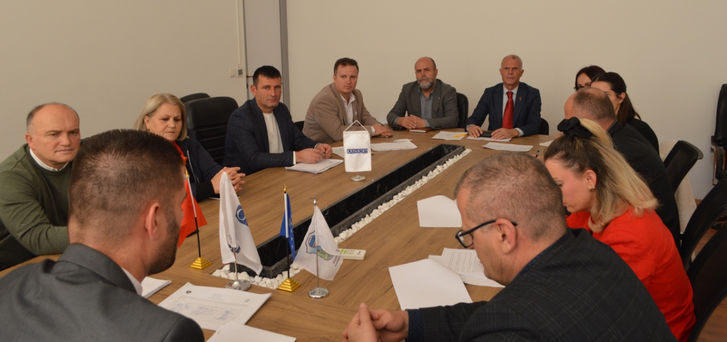
U mbajt konsultimi i dytë për Draft- Rregulloren për Transparencë dhe dokumentet përcjellëse ku u kryesua nga Kryesuesi i Kuvendit Komunal, Argjend Thaçi. Në këtë konsultim asistuan edhe përfaqësuesit nga OSCE, për Komunën e Malishevës, Salih Elshani dhe Sead Raba.
Të pranishëm ishin edhe përfaqësues të mediave, OJQ-ve lokale, zyrtarë të ekipit komunal, drejtorë të drejtorive dhe përfaqësuese të sektorëve .
Salih Elshani nga OSCE ofroi mbështetje të praktikave më të mira për zbatimin e përgjegjësive të Rregullores dhe Planit të Veprimit për Transparencë, nga institucionet komunale, që nga ekzekutivi, kuvendi, drejtoritë dhe sektorët si dhe rëndësinë që shfaq trasparenca për zgjidhjen e problemeve të qytetarëve si dhe pjesëmarrëja e tyre në vendimmarrje
Ndërsa përfaqësuesi nga Zyra për Komunikim me Publikun në Komunën e Malishevës, tregoi për procedurat që ka kaluar drafti i rregullores për transparencë, si dhe ndryshimet e plotësimet që do të funksionalizohen me shtimin e disa ligjive dhe udhëzimeve në këtë draft-rregullore, ku do të ndikojnë në efikasitetin e përmbushjes ligjore dhe llogaridhënies.

Republika e Kosovës Komuna e Malishevës

Nr- 251. 26.11.2024 Zyra për Informim kk.rks-gov.net/malisheve

U pajis me 1000 ekzemplarë librash biblioteka e SHFMU "Hilmi Hoti" në Carallukë

Malishevë, 26 nëntor

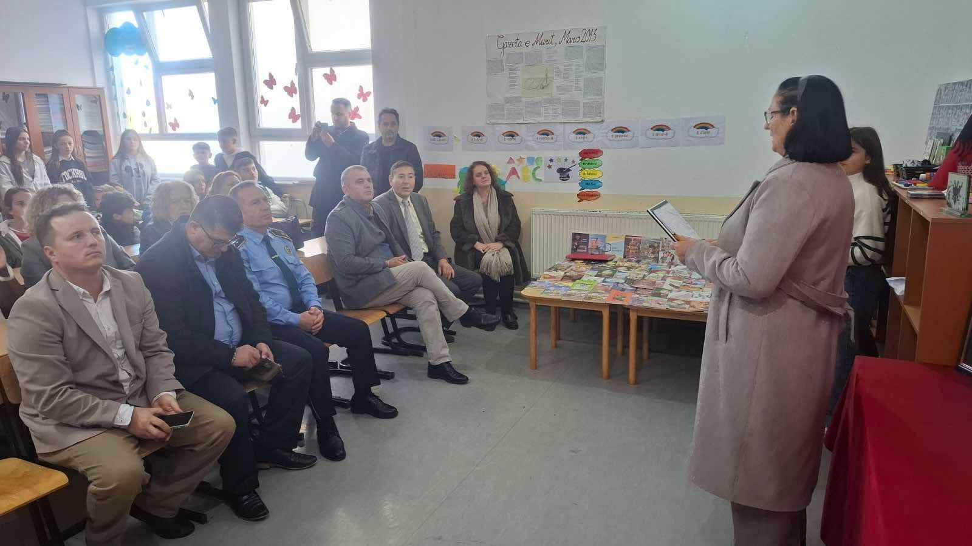
Në kuadër të festave të Nëntorit u pajis me 1000 ekzemplarë librash biblioteka e SHFMU "Hilmi Hoti" në Carallukë.
Nën përkujdesjen e kryetarit të komunës së Malishevës, Ekrem Kastrati, dhe në bashkëpunim me DAE e SHFMU "Hilmi Hoti" u organizua një orë letrare në të cilën lexuan poezitë e tyre nxënësit anëtarë të grupit letrar të shkollës.
Falënderojmë publikisht të gjithë dhuruesit e librave, shtëpitë botuese, libraritë shkollore, librarinë "Arbri" dhe mërgimtarin Mentor Mazreku.
Në këtë ngjarje folën edhe zyrtarët të DAE-së, Sabit Berisha, Remzi Buçaj si dhe drejtoresha e shkollës.

Aksioni 'Bashkë për bibliotekat shkollore ', me nismën e poetit Mehdi Krasniq, do të vazhdoi.

Republika e Kosovës Komuna e Malishevës

Nr- 251. 27.11.2024 Zyra për Informim kk.rks-gov.net/malisheve

KOMBËTAR: NËNTORËT E LAVDISË KRENARISË KOMBËTARE DHE HISTORISË

Malishevë, 27nëntor
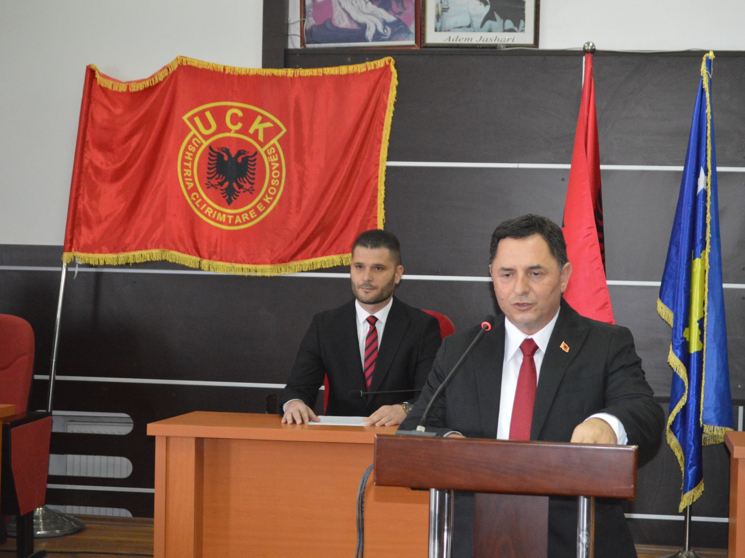
Komuna e Malishevës, nën përkujdesjen e kryetarit Ekrem Kastrati, me rastin e festave të nëntorit, ka zhvilluar disa aktivitete. Me këtë rast, sot është mbajtur një mbledhje solemne e Kuvendit të Komunës, si dhe janë bërë nderime dhe homazhe në varrezat e dëshmorëve në Malishevë dhe Kleçkë .
Kuvendi i Komunës së Malishevës, ka mbajtur mbledhje solemne, ku është folur për rëndësinë e festave të nëntorit, përkatësisht datës 28 Nëntor, datë në të cilën lidhen shumë ngjarje të rëndësishme për kombin shqiptar, duke filluar nga viti 1443, kur Gjergj Kastrioti-Skënderbeu, ngriti flamurin Kuq e Zi në Krujë, për të vazhduar më 28 Nëntor të vitit 1912, me Shpalljen e Pavarësisë së Shqipërisë dhe ngritjen e flamurit në Vlorë nga Ismail Qemali. Por nëntorët nuk u ndalën në këto dy ngjarje, pasi më 28 nëntor 1955, lindi Adem Jashari, komandanti i Ushtrisë
Çlirimtare të Kosovës, ushtri e cila paraqitjen e saj të parë publike e bëri më 28 nëntor të vitit 1997.
Për rëndësinë e kësaj date të shenjtë për popullin shqiptar, fjalë rasti ka mbajtur edhe kryetari i Komunës së Malishevës, Ekrem Kastrati, në fjalën e tij, në mbledhjen solemne të Kuvendit të Komunës së Malishevës mes tjerash tha. “Shënimi i kësaj date, është gjëja më e vogël që mund të bëjmë ne, në këtë rrugëtim të gjatë e plotë sakrifica të kombit shqiptar, rrugëtim në të cilin, kontribut të madh ka dhënë edhe territori i Llapushës, përkatësisht i Malishevës, në të gjitha përpjekjet dhe lëvizjet e popullit shqiptar, në të gjitha kohërat. Kështu nëntorët e lavdisë dhe krenarisë kombëtare, si dhe historisë më të re politike shqiptare, padyshim është edhe nëntori i viti 1997, kur nga Llapusha e Drenica, Ushtria Çlirimtare e Kosovës, publikisht foli për qëndrimin dhe veprimtarinë e saj në teren dhe luftën frontale kundrejt forcave pushtuese serbe”, tha mes tjerash kryetari Kastrati, në fjalën e tij, dhe i ka uruar të gjithë qytetarët, “Gëzuar festat e Nëntorit”, e në mënyrë të veçantë i ka uruar bashkëluftëtarët që tashmë janë në Hagë, Hashim Thaçi, Jakup Krasniqi, Kadri Veseli, Rexhep Selimi, Salih Mustafa dhe Pjetër Shala e Haxhi Shala.
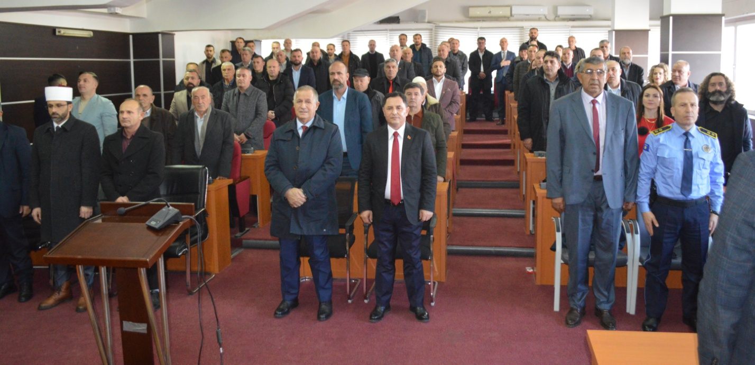
Edhe kryesuesi i KK të Malishevës, Argjend Thaçi, në fjalën e tij, në mënyrë kronologjike i ka paraqitur përpjekjet e popullit shqiptar, duke u ndalur në datën më të rëndësishme, që lidhen ngjarjet më të mëdha historike, datën e 28 Nëntorit. “Ne kemi datat tona që i festojnë dhe i shënojmë me krenari, e natyrisht që data ë e rëndësishme për ne, është 28 Nëntori, ku lidhen të gjitha ngjarjet më të rëndësishme për kombin tonë”, ka thënë kryesuesi Thaçi.

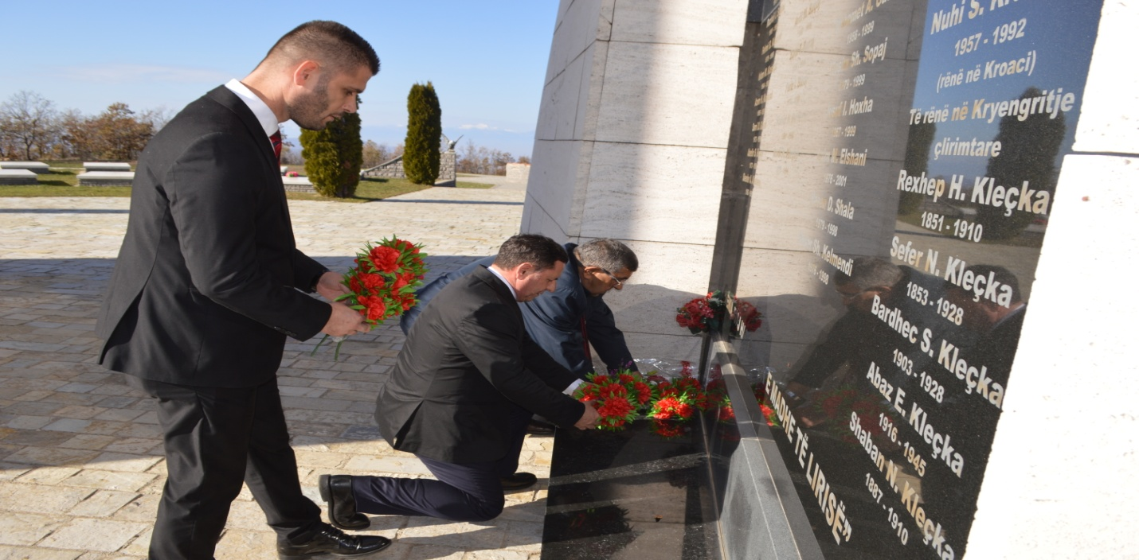
Në emër të shoqatave të dala nga lufta, një fjalë rasti e ka mbajtur edhe kryetari Shoqatës së OVL- së UÇK-së dega në Malishevë, Metush Kryeziu i cili gjithashtu ka folur për rëndësinë e 28 Nëntorit dhe historisë së popullit shqiptar, në përpjekjet e tyre shekullore për liri, përpjekje e cila kulmoi me luftën e shenjtë të Ushtrisë Çlirimtare të Kosovës.

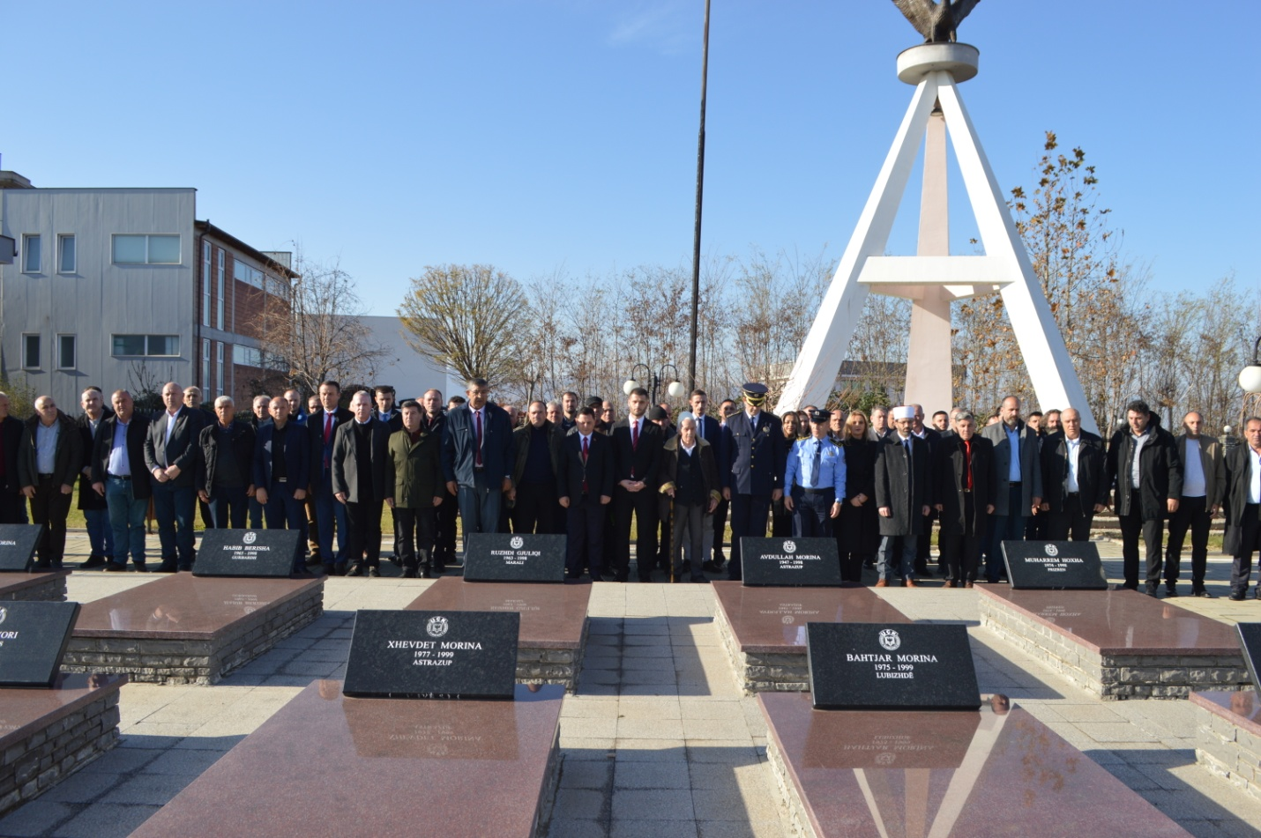
Republika e Kosovës Komuna e Malishevës

Nr- 251. 27.11.2024 Zyra për Informim kk.rks-gov.net/malisheve

Akademi përkujtimore për 148 veteranë të UÇK-së që ndërruan jetë pas luftës së viti 1998-1999 në Komunën e Malishevës
Malishevë, 27 nëntor
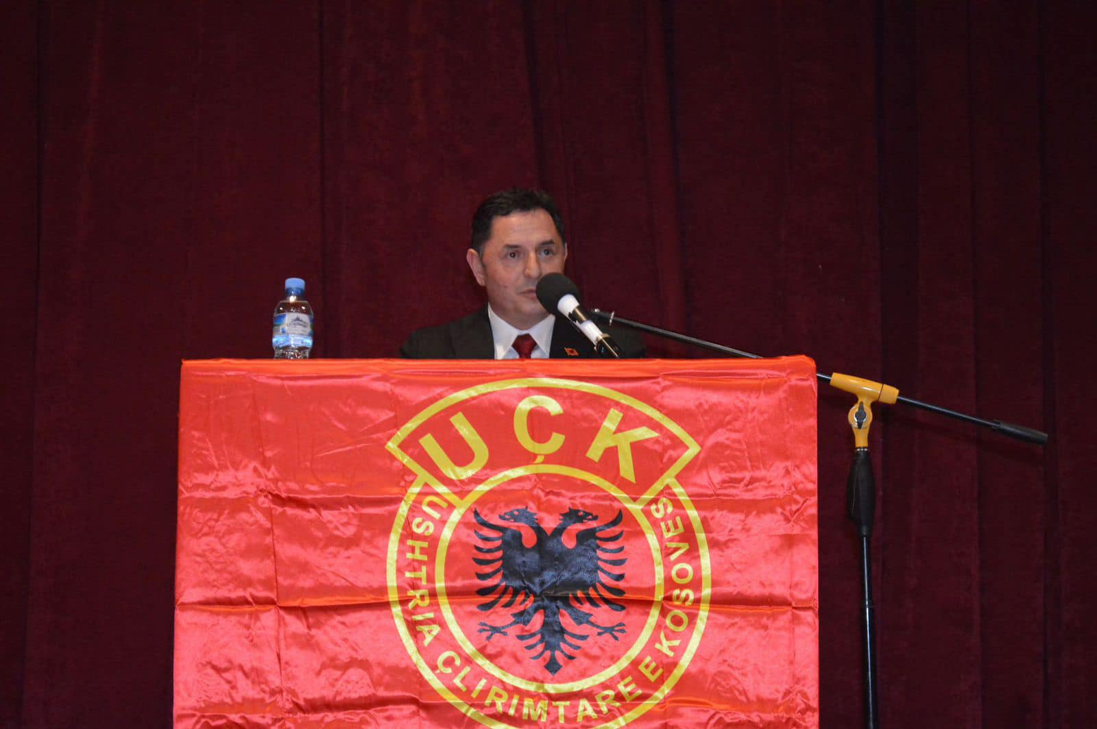
Me organizim të Organizatës së Veteranëve të luftës së UÇK-së dega në Malishevë dhe nën përkujdesjen e kryetarit të Komunës së Malishevës, Ekrem Kastrati, sot u mbajt: Akademi përkujtimore për 148 veteranë të UÇK-së që ndërruan jetë pas luftës së vitit 1998-1999 në Komunën e Malishevës deri në nëntor të vitit 2024.
Kryetari i Komunës së Malishevës, në akademinë përkujtimore për 148 veteranët që ndërruan jetë pas luftës së vitit 1998-1999 në Komunën e Malishevës deri në nëntor të vitit 2024, iu drejtua të pranishmëve me një fjalë rasti. ' Nga kjo ditë e madhe në prag të 28 nëntorit, kur jemi para gjithë atij rrugëtimi plotë sakrifica nëpër të cilën ka kaluar kombi ynë, është gjëja më e vogël që ne mund të bëjmë, jo vetëm në ditë festash, por edhe në përditshmërinë tonë, pra t'i shprehim mirënjohje e respekt secilit për angazhim në secilën periudhë të veprimtarisë së tyre patriotike e çlirimtare deri në përulje të të gjithë dëshmorëve të kombit dhe të rënëve për liri si dhe veteranëve që ndërruan jetë në këtë përiudhë kohore një ashtu edhe secilit qytetar të vendit që ndihmuan në forma të ndryshme luftën çlirimtare të udhëhequr nga UÇK-së'. Lavdi gjithë dëshmorëve të kombit. Gëzuar festat e bukura të Nëntorit.
Kurse Fatmir Limaj para gjithë të pranishmëve si bashkëluftëtarë i ish veteranëve të UÇK-së deklaroi në fjalën e tij.' Në këtë akademi të kujtimit e mirënjohjes për të cilën po ndjehet që kemi pas shumë nevoje, sepse veq prania e madhe e juaj e ka simbolikën e luftës për çlirim të lirisë dhe shtendertimit, pra sot përmes këtij kujtimi, ne kujtojmë të djeshmën dhe të sotëmen si dhe të nesërmen e porosisë që po jep kjo akademi, për veprat dhe sakrificën e veteranëve që sot nuk janë në mesin tonë e tuaj, por janë fotografia e lirisë së Kosovës, janë vetë historia e saj, dhe vazhdoi ' Pas aktit të madh të Pavarësisë , lirinë e gezojnë ata që lindin pas lirisë' pëfundoi Limaj. 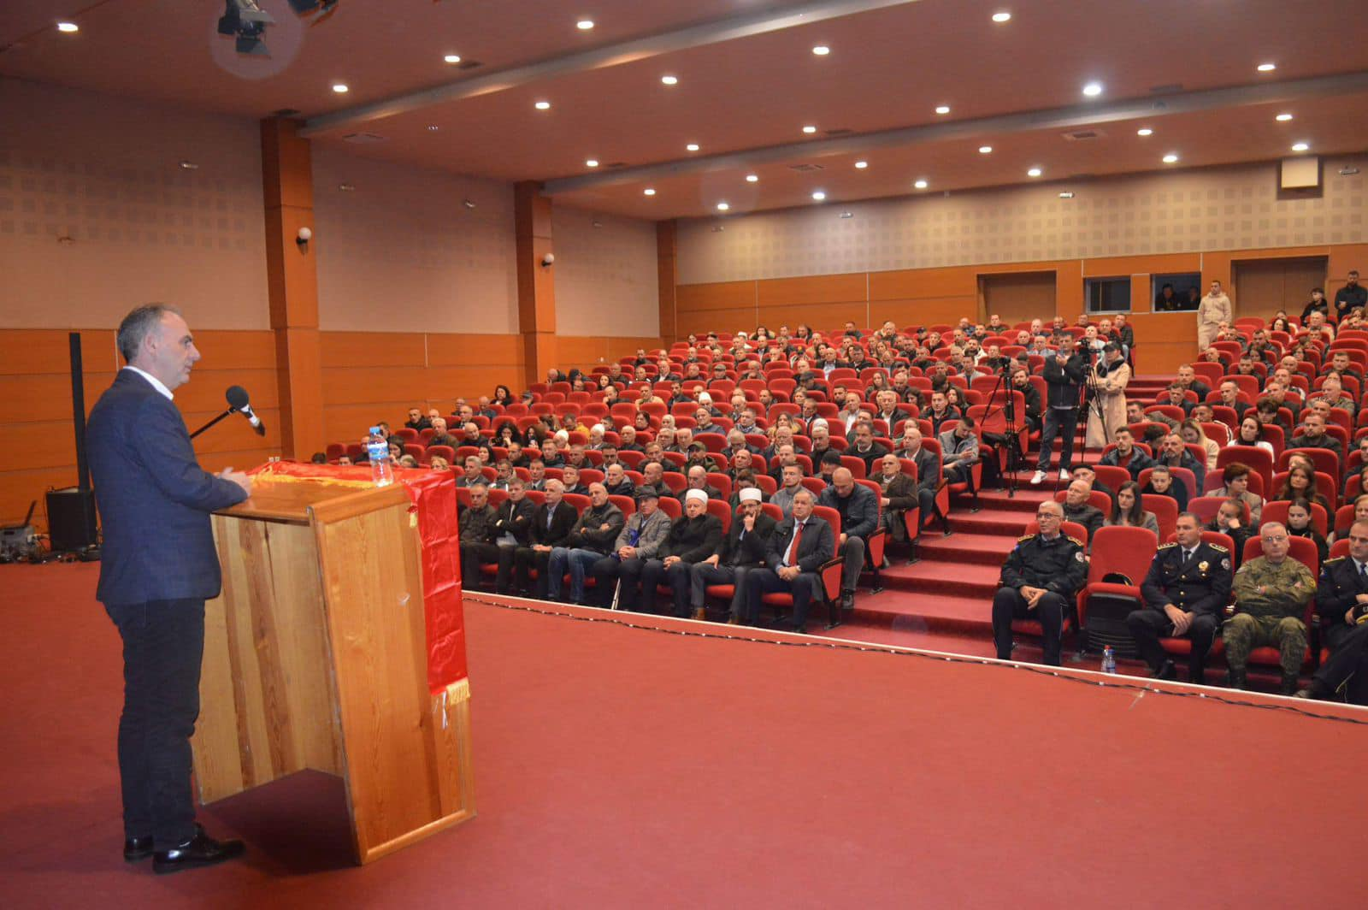

Gjeneral Gëzim Hazrolli “ Populli shqiptar ka luftuar që nga Arbëroret, por luftëtarët e UÇK-së janë ata që vazhdua dhe nesër do të vazhdojnë luftën deri në çlirimin përfundimtar të tokave shqiptare'. 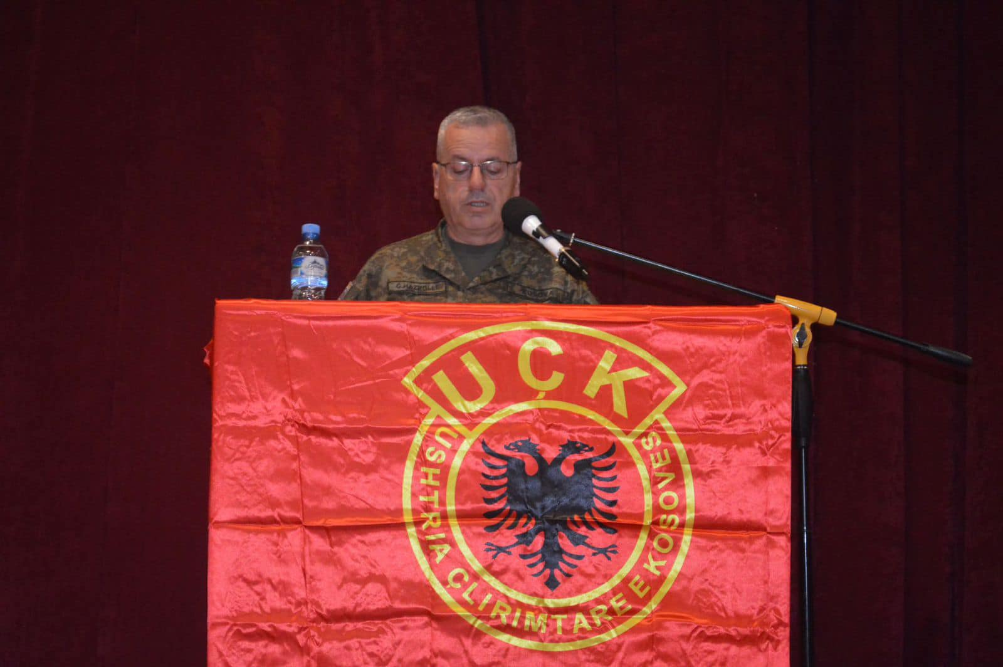

Metush Krasniqi, Kryetari OVL-së UÇK dega në Malishevë njëherit edhe organizator mes tjerash tha.' Dhimbja e madhe prindërore e bartë dhimbjen e madhe kombëtare, kurse vlera e lirisë dhe gjaku e lufta e çlirimtareve janë frymëzimi për kombin, atdheun dhe shtetëndertimin në vazhdimësi'. 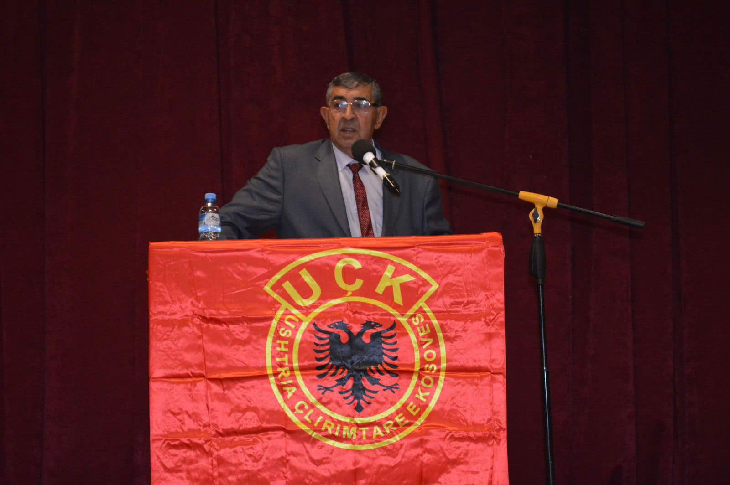

Kurse Faton Klinaku, nga OVL e UÇK-së në nivel vendi tha: ” Populli shqiptar gjatë gjithë historisë ka luftuar për çlirim kombetar dhe me luften e fundit çlirmtare ku ju përgjigjen djemë e vasha shqiptare dhe ishin të vendosur të luftojnë deri në çlirimin përfundimtar të Kosovës.
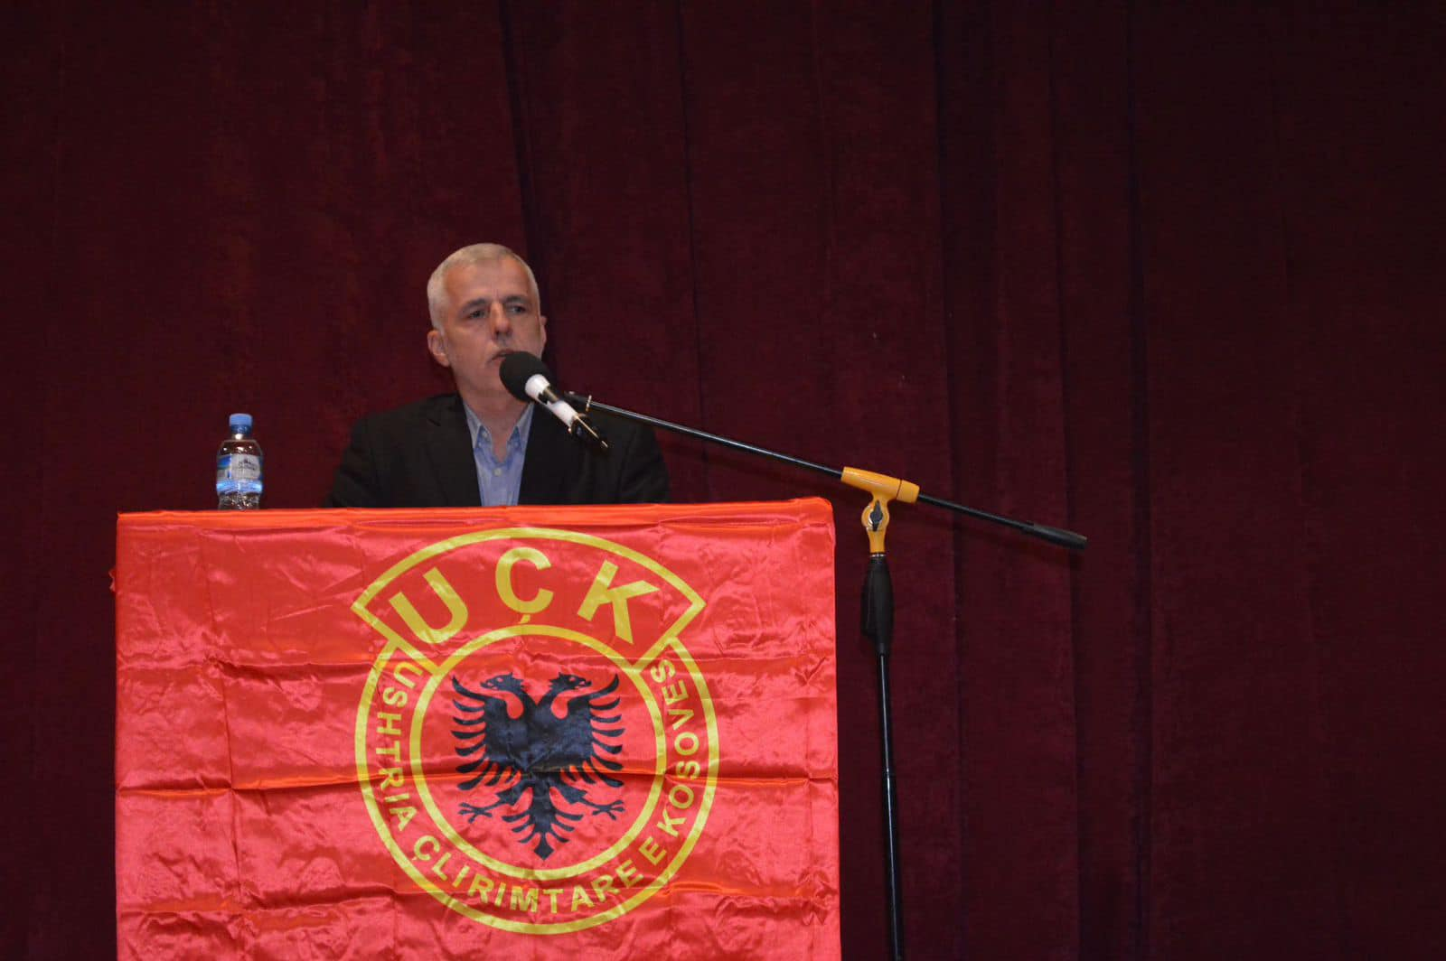

Sa herë i nderojmë luftëtarët e nderojmë atdheun dhe lirinë e gjakun e tyre dhe kujtojmë plagët, e sa here i harrojmë e demtojmë adheun dhe lirinë! theksoi Fatmir Shurdhaj nga Brigada 121 e UÇK-së, Kumanova.
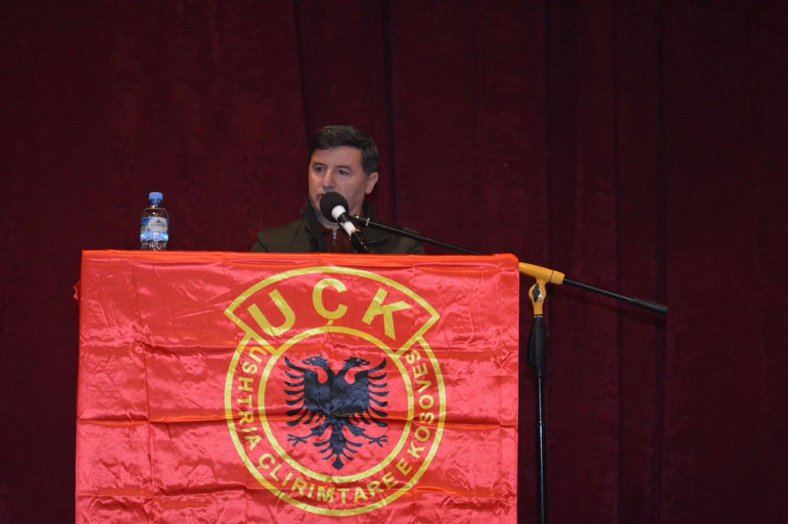

Ndërsa, Enver Hoti nga Brigada 122 ' Imer Krasniqi, “ sot po përkujtojmë ata të cilët shkruan historinë dhe lirinë si dhe zhvillimin e vendit, sot kujtojme gjithë ata bereza e breza që deri në ditën e sotem dhanë kontribut për ëlirimin dhe lirinë kombetare'.

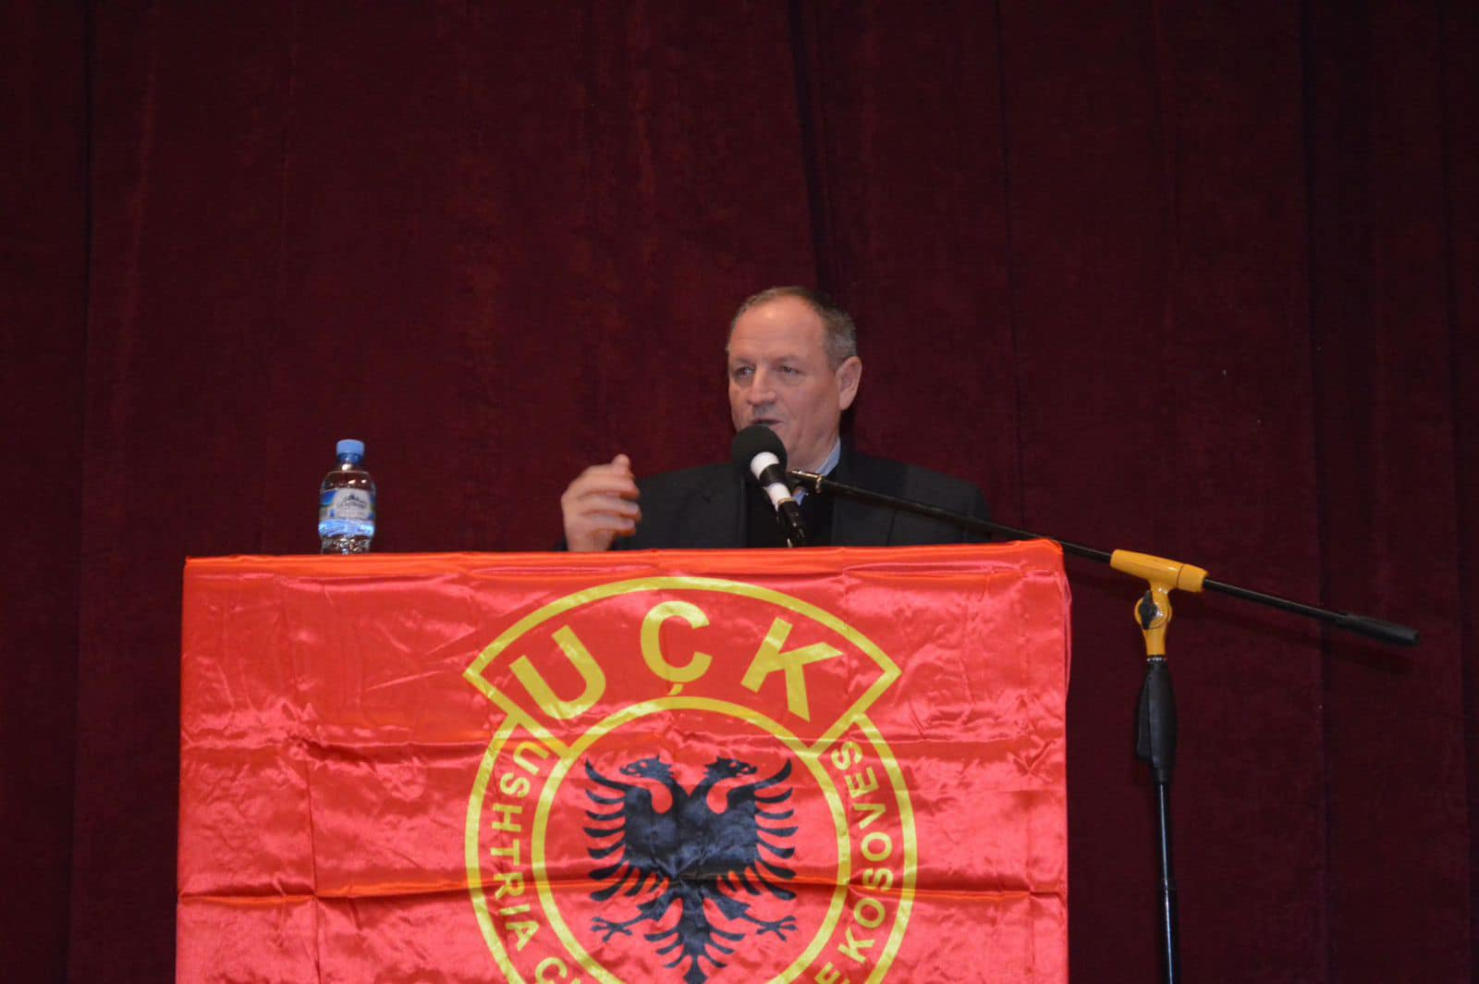

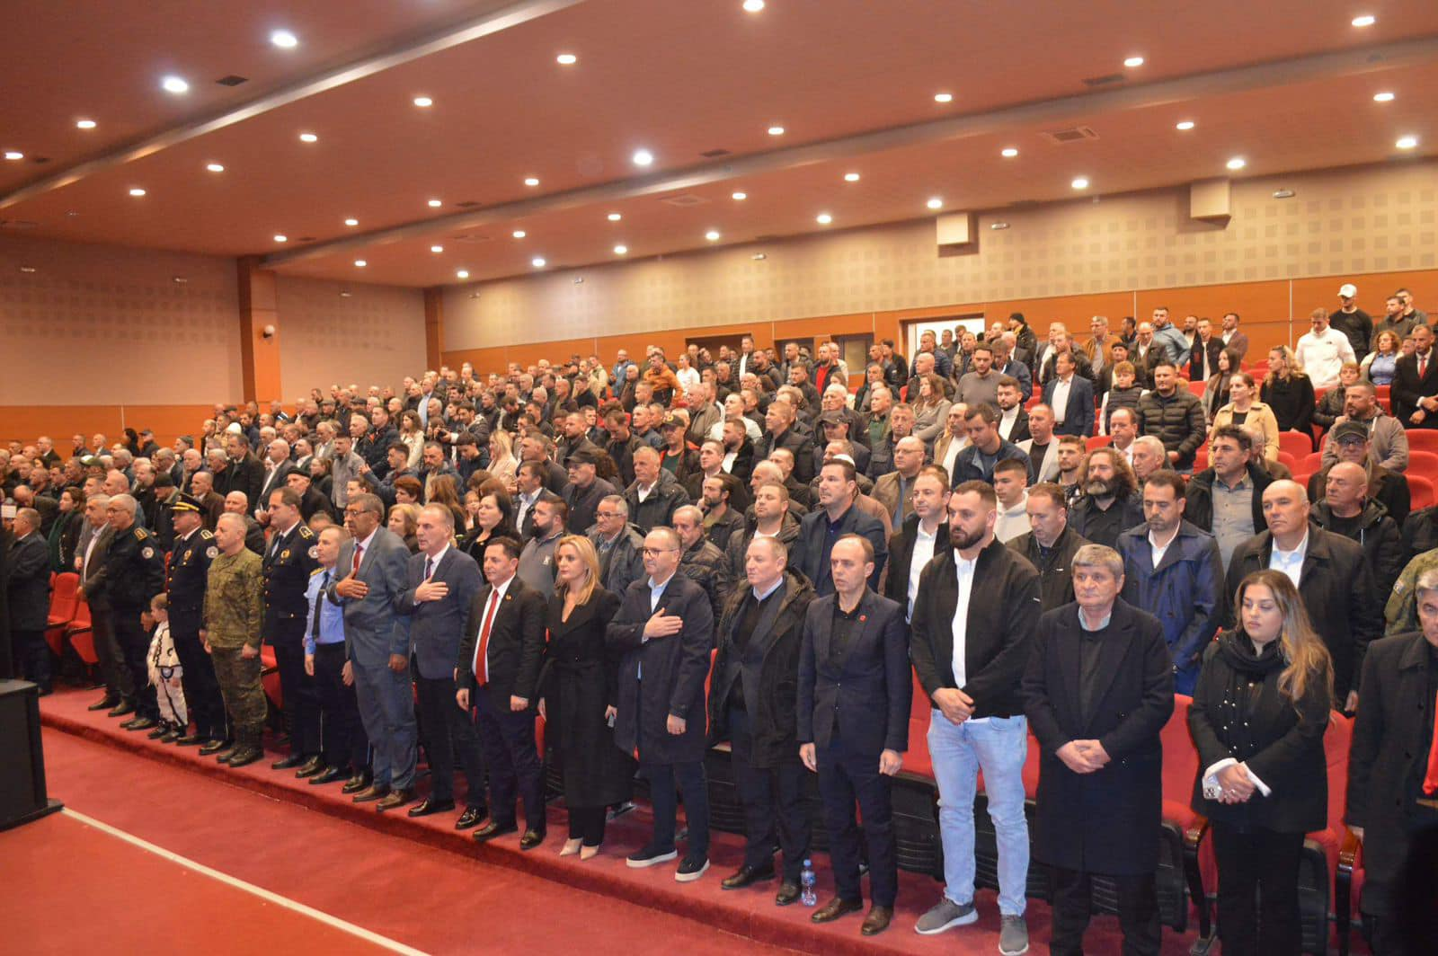

Lavdi gjithë dëshmorëve të atdheut, përkujtim dhe nderim veteranëve që ndërruan jetë brenda kësaj periudhe kohor, Gëzuar Festat e Nëntorit!

Republika e Kosovës Komuna e Malishevës

Nr- 251. 27.11.2024 Zyra për Informim kk.rks-gov.net/malisheve

Gjimnazi “Hamdi Berisha” me organizim të veçantë shënoi festat e Nëntorit

Malishevë, 27 nëntor
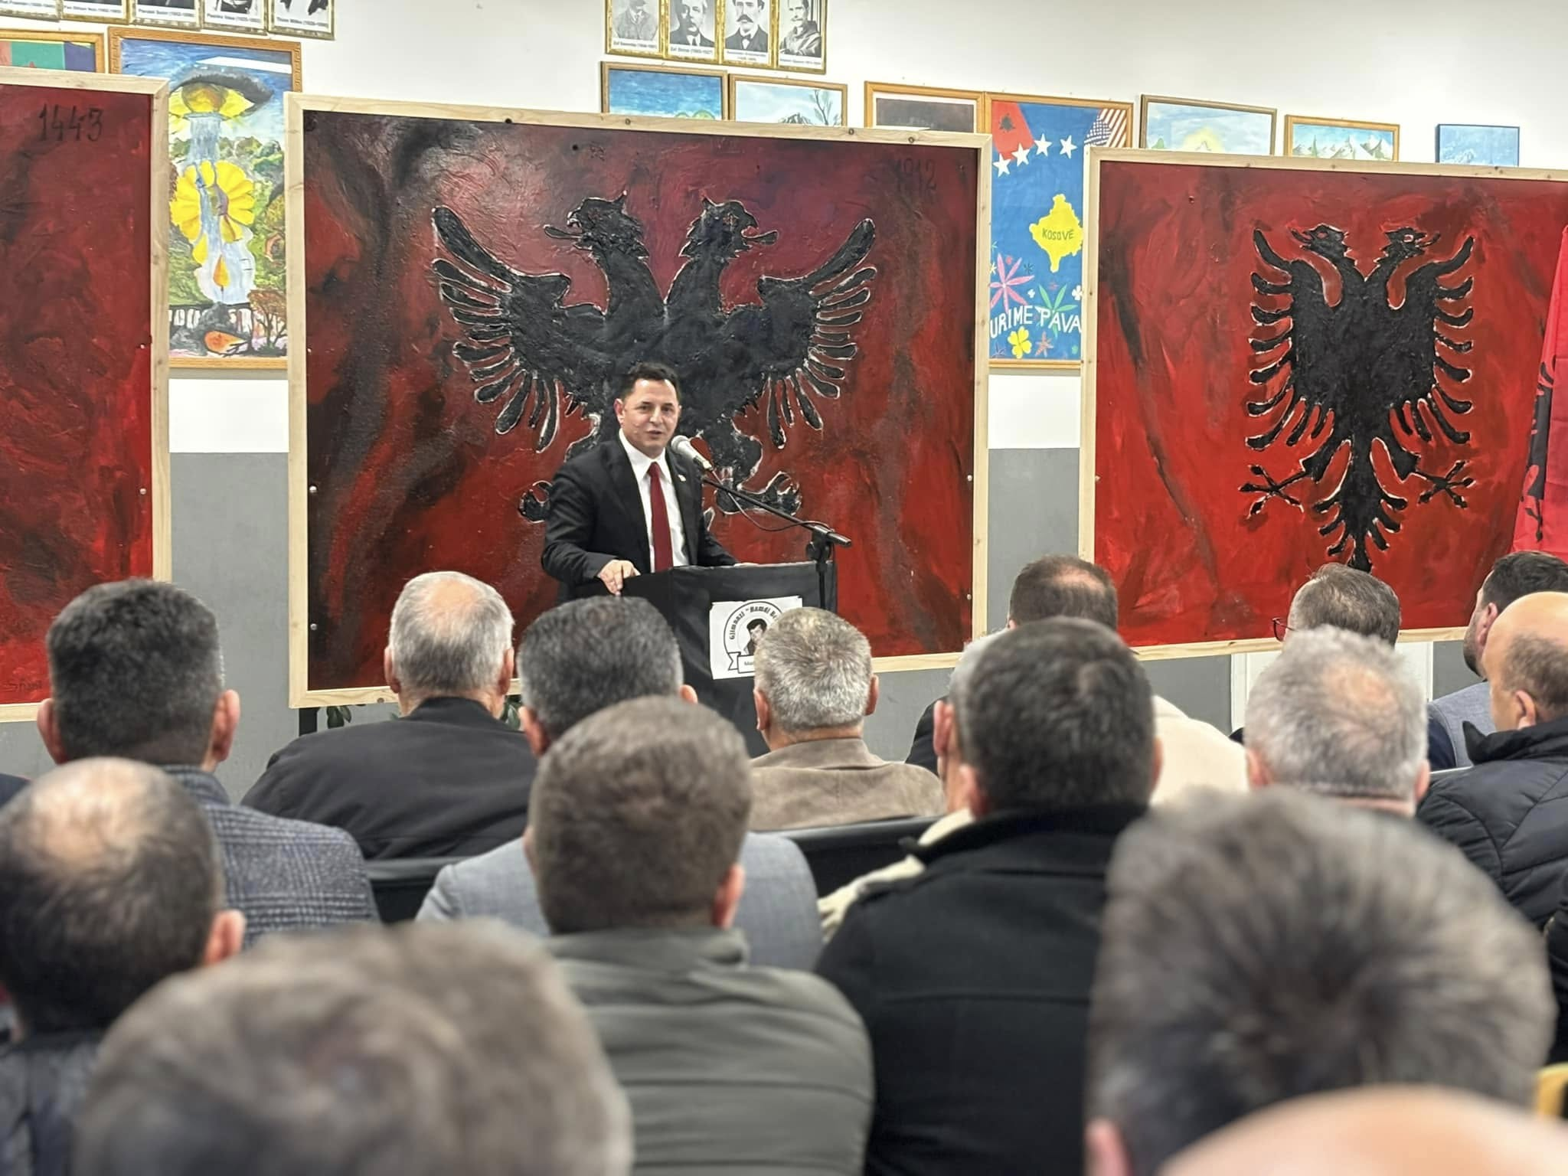

Kryetari i Komunës së Malishevës, Ekrem Kastrati, bashkë me Komandant Çelikun, Fatmir Limaj, njëherit kryetar i NISMA Socialdemokrate, më pas me nënkryetarin e Komunës, Vesel Krasniqi, drejtoreshën e Arsimit, Arbëreshë Krasniqi dhe struktura tjera komunale, kanë marrë
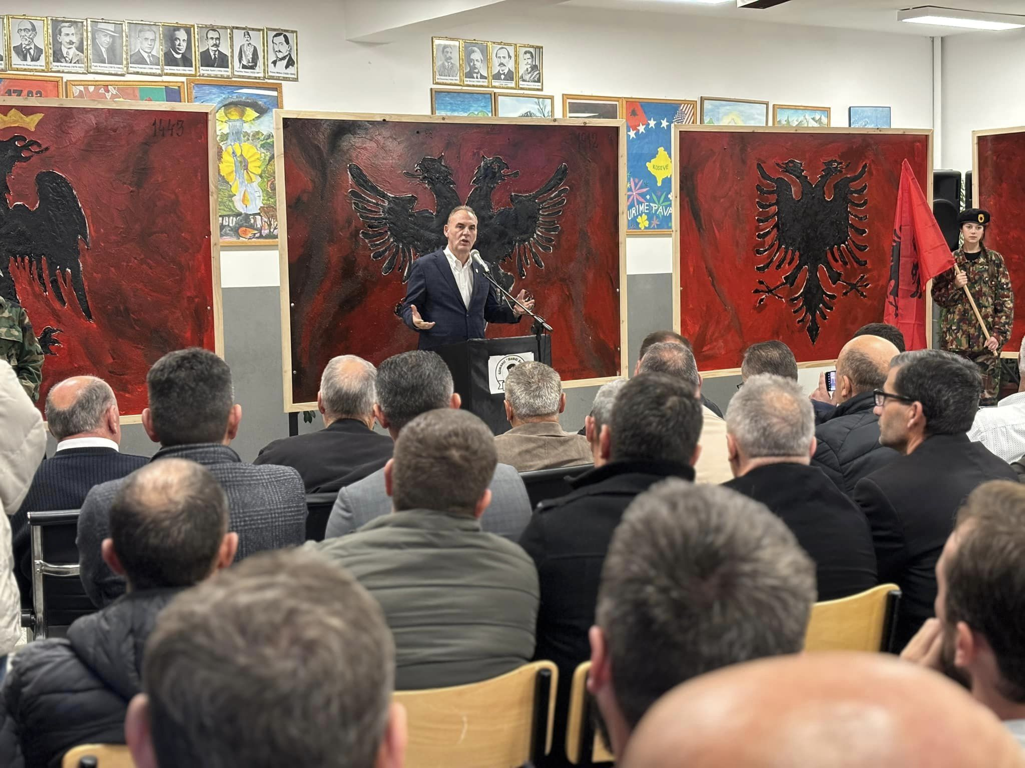

pjesë në aktivitetet e organizuara për festat e nëntorit nga Gjimnazi “Hamdi Berisha”, që drejtohet nga drejtori Izet Hoti.
Në këtë organizim me një pjesëmarrje të madhe të nxënësve dhe personelit të kësaj shkolle, kanë folur kryetari Kastrati, lideri i Nismës, Fatmir Limaj, drejtoresha Krasniqi, drejtori i shkollës Hoti, dhe profesori Ramiz Sopaj.
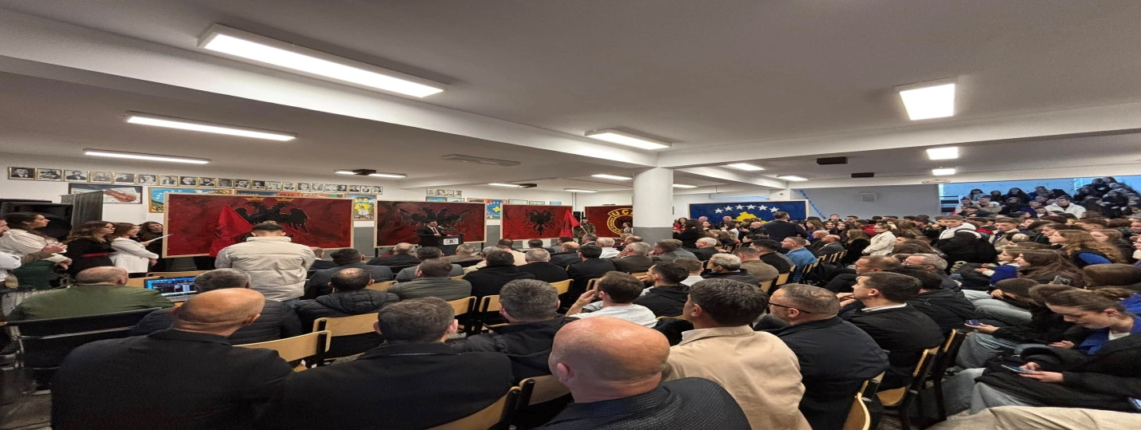
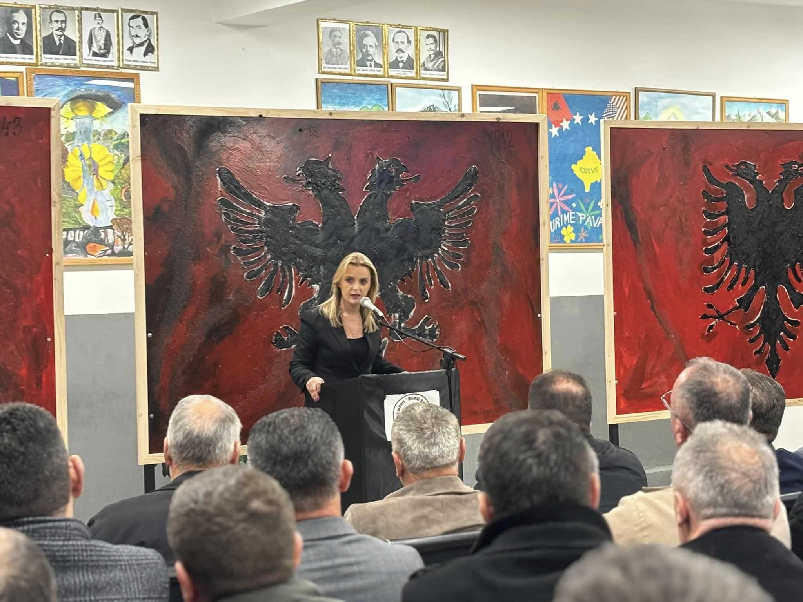
Të gjithë folësit e kësaj ngjarje festive, kanë vlerësuar lartë rolin e madh që ky gjimnaz ndër vite ka pasur në edukimin e brezave, ka nxjerë shumë kuadro të shquara të zonës së Llapushës, dhe ajo që vlenë të theksohet që vet shkolla bartë emrin e një ish mësuesi të saj, i rënë dëshmor në luftën për liri, pra të heroit të kombit, profesorit Hamdi Berisha.
Po ashtu, pjesë kyçe e këtij organizimi ka qenë edhe ekspozita me flamujë kombëtarë e profesorit Shani Paçarizi dhe mini-dokumentari nga nxënësit e shkollës, ku pasqyrohet ruajtja dhe promovimi i vlerave kombëtare.

Republika e Kosovës Komuna e Malishevës

Nr- 251. 27.11.2024 Zyra për Informim kk.rks-gov.net/malisheve

Kryetari Ekrem Kastrati i ftuar nga kryetari i Tiranës Erion Veliaj për festën e 28 Nëntorit.

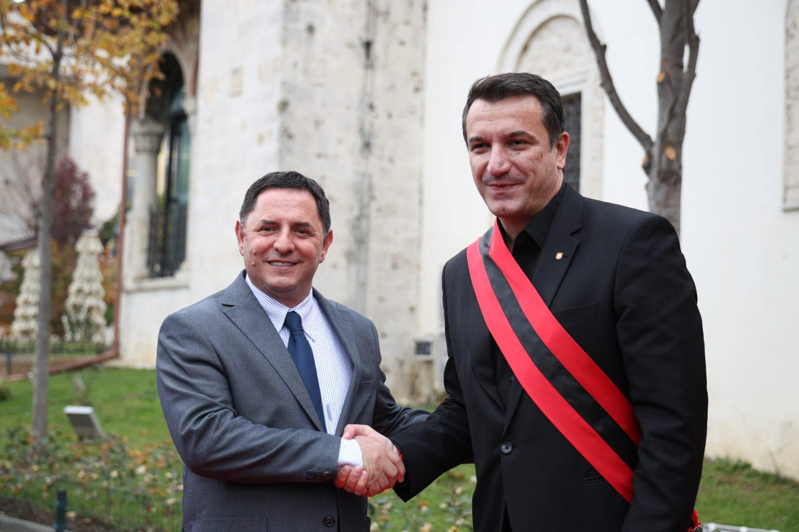
Në Tiranën Kuq e Zi, me ftesë të kryetarit Erion Veliaj, për të festuar 112 vjetorin e Pavarësisë së Shqipërisë!
